Egy terjeszkedés alatt álló vállalat hálózatának tervezésével bízták meg. A vállalat jelenleg három városban rendelkezik telephellyel. Feladata, hogy a megadott tervek alapján szimulációs programmal elkészítse a vállalat teszthálózatát.

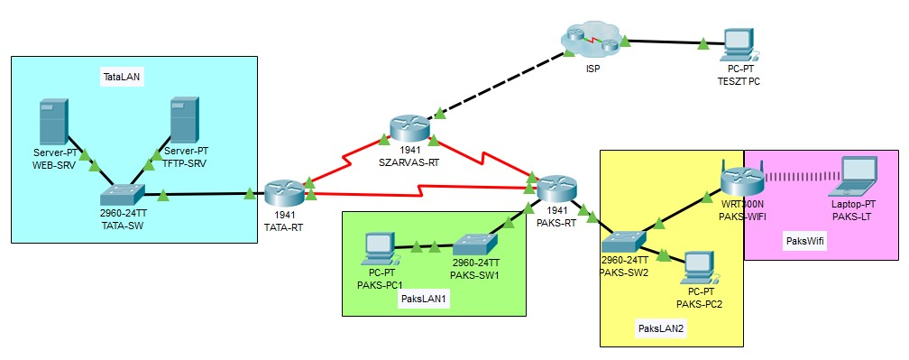

A cég kiépítésre kerülő hálózatában az IP-címek meghatározása lesz az első feladata. A fejlesztési csapat VLSM (változó hosszúságú alhálózati maszkok) használatával kívánja megoldani az IPcímtartományok kiosztását. A fejlesztési csapat meghatározása alapján a **192.168.0.0/24** címtartományból kell a címeket kiosztania az alábbi táblázat alapján. A hatékony IP-cím felhasználás miatt törekedjen a folytonos címkiosztásra! Az ipcimzes.txt fájlban a példához hasonló módon rögzítse számolásának eredményét! (Az is teljes értékű megoldás, ha az alhálózatokra bontás nem folytonosan történik, de az elkészített alhálózatok nem egymást átfedőek és az IP-címigényekhez igazodva megfelelő méretűek.)

1. Számítsa ki az egyes hálózatok IP-címét VLSM használatával! IP-cím tábla:

|  |  |  |  |  |  |
| --- | --- | --- | --- | --- | --- |
| Hálózat | IP-cím  igény | VLSM | | Hálózat cím | Alhálózati maszk |
| TataLAN | 45 IP igény |  |  |  |  |
| PaksLAN1 | 45 IP igény |  |  |  |  |
| PaksLAN2 | 45 IP igény |  |  |  |  |
| Szarvas-RT és TataRT | 2 IP igény |  |  |  |  |
| TataRT és Paks-RT | 2 IP igény |  |  |  |  |
| Paks-RT és SzarvasRT | 2 IP igény |  |  |  |  |
|  |  |  |  |  |  |

2. Töltse be a NAT_PAT állományt és egészítse kim a topológiát!

A meg nem adott adatokat Önnek kell meghatároznia a feladatnak megfelelően!

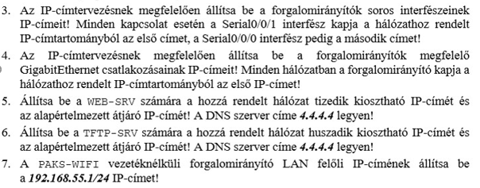





Állítsa be, hogy a használt portokon csak 1 MAC címet fogadjon el, amelyet automatikusan rögzít a konfigurációs fájlba! Új MAC cím érzékelése esetén a portot tiltsa le!

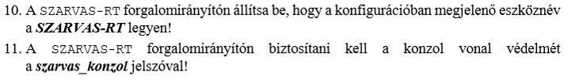

Akadályozza meg, hogy az útválasztó megpróbálja feloldani a parancssori bejegyzéseket IP-címekre

Akadályozza meg, hogy az eszköz állapotüzenetek megszakítsák a parancssori bejegyzéseket az eszközkonzolon.







